福建省科学技术厅
文件
福建省交通运输厅

闽科平〔2025〕4号

福建省科学技术厅 福建省交通运输厅
关于下达2025年度省科技重大专项
（科技交通联合支持）项目
经费的通知

有关单位：
经研究决定，将“福建省在役边坡智能监测、临灾预警及灾害综合处治数字化应用成套技术研究”“公路基础设施重大灾变实时监测关键技术”等2项科技项目列入2025年省科技重大专项（科技交通联合支持）项目计划，本批项目经费从省交通运输厅专项资金中列支，具体项目经费及科目详见附件。
请各项目承担单位严格执行《福建省科学技术厅关于印发〈福建省科技计划项目管理办法〉的通知》(闽科计〔2019〕9号)、《福建省科学技术厅 福建省财政厅关于印发〈福建省级科技计划项目经费管理办法〉的通知》（闽科规〔2022〕8号）和《福建省财政厅 福建省科学技术厅关于印发〈科技创新专项资金管理办法〉等管理办法的通知》（闽财规〔2024〕31号）等规定。请省交通运输厅负责项目的组织实施、经费拨付和监督管理等相关工作，切实提高项目实施成效和资金使用效益。

附件：2025年度福建省科技重大专项（科技交通联合支持）项目计划与经费表

福建省科学技术厅 福建省交通运输厅
2025年8月19日
（此件主动公开）
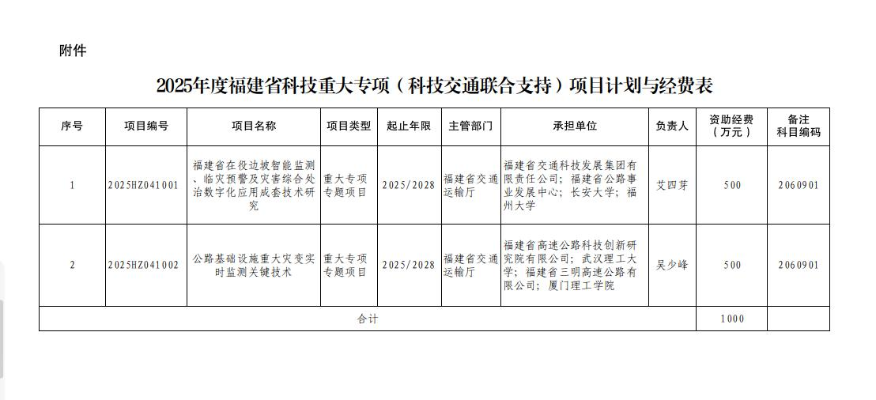

福建省科学技术厅办公室 2025年8月19日印发

